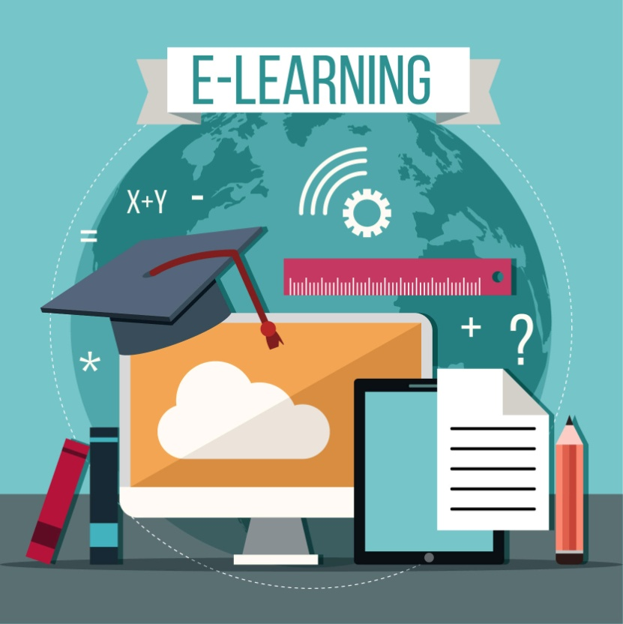
¿Enseñanza
online para
mayores?
Di sí.

Roger Esteller Curto
Pilar Escuder Mollón

El aprendizaje en personas adultas jubiladas o seniors no está dirigido a la obtención de un título o certificado profesional, suele estar dirigido por motivaciones intrínsecas; ganas de aprender, permanecer activo, estar con compañeros con las mismas afinidades y permanecer activo. Esta docencia es presencial, y no es común ofrecer cursos de forma virtual a personas mayores, donde además la tecnología puede ser percibido como una barrera, pero creemos que no hacerlo es prescindir de muchísimas ventajas, que va desde un mayor acceso a la formación (sobre todo en personas discapacitadas o en zonas rurales), como de estar en contacto con compañeros (sociabilización e integración).

En este articulo os presentamos una propuesta metodológica para ofrecer cursos virtuales a personas mayores mediante herramientas TIC sencillas, pero potentes, donde se prima el aprendizaje colaborativo y basado en la experiencia. Damos ejemplos organizativos y de actividades que basados en nuestra experiencia hace que las personas mayores puedan descubrir, disfrutar de un aprendizaje social y permanecer activos desde casa, a la vez que adquirir nuevas competencias digitales de modo transversal.

Contexto
Este documento presenta una propuesta tecno-pedagógica de aplicación a un curso virtual. Dado que el curso está dirigido a personas mayores, sin necesidad de obtener ni una calificación laboral ni certificación oficial, se propone que el contenido y el curso estén dirigidos por los siguientes principios (Knowles, Holton, & Swanson, 2011):
- Dirección de los objetivos intrínsecos del estudiantado. Habitualmente, entre los jóvenes y los adultos con un propósito laboral existe la finalidad de conseguir un título, grado, capacitación personal o certificación, y esto se conoce como motivación extrínseca. En adultos o mayores, los objetivos están dirigidos a conseguir las metas personales (socialización, adaptación, seguir activo), lo cual responde a una motivación intrínseca.
- La experiencia en personas mayores como fuente para la formación, es una característica que ha de tenerse en cuenta como potenciadora de la educación. Se promueve el uso de principios constructivistas mediados por las tecnologías de la información y la comunicación.
- Responsabilidad, necesidad y también capacidad de ser los directores de su propio aprendizaje, ofreciendo suficiente libertad para que puedan profundizar en aquello que consideren adecuado y ofrecer oportunidades para el desarrollo personal.
- Aplicación directa de las habilidades y conocimientos que se han alcanzado en relación a lo que se necesita, que sea posible relacionarlo con los hechos actuales o con aquellos hechos que ayuden a comprender mejor el presente.

De forma adicional, dado que los objetivos comunes serian de aplicabilidad en universidades para mayores:
- Ofrecer una formación a nivel científico, así como rigor y calidad dignos de una universidad con unos objetivos de competencias y conocimientos tangibles que faciliten el reconocimiento por parte de los alumnos para conseguir ciertas metas, como la evaluación.
- Permitir cierta flexibilidad, tanto en contenido como en método, considerando esta adaptabilidad una virtud y huir de la exigencia que demandaría un título oficial.
- Planificar el contenido y dinámicas para favorecer el disfrute, descubrimiento y satisfacción de los objetivos personales de los estudiantes, tanto si estos objetivos están centrados en el contenido de la asignatura como en otros más generales, que sean aplicables a un contexto educativo no formal e informal.

Pedagogía
Se propone la aplicación de principios constructivistas (Huang, 2002) y conectivistas (Siemens, 2014) en un proceso de aprendizaje que está basado en proyectos y dirigido por el proceso (Adams & Morgan, 2007) donde el profesor ha de ser entendido como un facilitador, que guía y orienta al alumno.
Sugerencias:
- Intentar, en la mesura de lo posible, que las explicaciones puedan ser relacionadas con los hechos actuales o donde el estudiantado tenga información propia o pueda obtenerla, facilitando que el estudiante pueda descubrir por él/ella mismo/a, o gracias a las aportaciones de los compañeros/as.
- Primar la fuente de información que provenga de las personas (como personas relevantes en el campo de la educación, teorías, redes sociales, etc.) y no tanto, fuentes de información como Wikipedia o blogs, ya que de esta manera se crean vínculos por intereses o afinidades, haciendo posible que se extraiga más información (“tirar del hilo”) y aumentar la capacidad para interpretar opiniones o teorías subjetivas que den espacio a la discusión, avance e innovación en vez de textos, de tipo enciclopedia. Esto, también favorece a que se deposite más confianza en la información que se publica en Internet, identificando la fuente y añadiendo los filtros del contexto adecuado.
- El profesor tendrá el rol de facilitador, proporcionando información (PDFs, vídeos, otras webs) y guiando al estudiantado, mediante la presentación de actividades y la dinamización de los grupos.

Por lo tanto, y en definitiva, se trata de favorecer la participación de los alumnos, a través de comentarios y opiniones (fundamentales), nueva información o nuevos puntos de vista (a partir de las experiencias personales) y enlazando las ideas de los compañeros/as.

Tecno-pedagogía
Dado el entorno en el cual los alumnos y profesores realizaran la interacción de enseñanza-aprendizaje, es importante tener en cuenta cuales son las herramientas disponibles y como se propone que se utilicen. La comunicación fluida, retroalimentación, lenguaje no verbal, acompañamiento y contacto humano que se presentan en las clases presenciales desaparecen en una clase online o, se ven enormemente disminuidas. La falta de costumbre en el uso de una herramienta de comunicación online, así como, el no tener experiencia en el campo del aprendizaje online genera una sensación de inseguridad, estrés y aislamiento, lo cual muchas veces deriva en frustración y abandonamiento.

Se debe tener en cuenta que no hay una forma correcta de realizar esta enseñanza, ya que se ve enormemente influenciada por el nivel técnico de los alumnos, por su experiencia y habilidades, y por supuesto también, por sus objetivos. Es prácticamente imposible diseñar un curso que cubra todas las expectativas y necesidades de todos los alumnos. Por suerte, esta propuesta considera estas limitaciones y las ve como virtudes, donde los distintos conocimientos y objetivos no solamente se tienen en cuenta, sino que también son incorporados al proceso de aprendizaje mediante una participación activa y fluida. Respecto al nivel técnico, se propone el uso reducido de herramientas simples (tablón, foro, documentos compartidos) pero adoptando un uso más complexo (discusión, coordinación, debates, comprensión, análisis y síntesis), para intentar que los alumnos con distintos niveles de conocimientos tecnológicos puedan hacerlo correctamente.

En relación al método de aprendizaje online, además de la implicación necesaria que el alumno deberá dedicar cuando use las herramientas tecnológicas, hay otro aspecto que el profesor también deberá tener en cuenta, y si es posible, el estudiante mayor también (ya que de esta manera tomará consciencia y podrá adaptarse): el aprendizaje online demanda más responsabilidad, organización y participación activa por parte de los alumnos, en comparación con lo que sería una clase magistral. Esta diferencia en el método puede causar cierto desconcierto al alumno y tiene que intentar evitarse desde el principio.
Por otro lado, si el proceso educativo se desarrolla de una manera adecuada, puede presentar grandes ventajas: los estudiantes mayores podrán aprender a su ritmo, profundizar en aquellos temas que les interesen, en particular, y compartir con los compañeros lo que descubran. Se podrán crear redes de soporte basadas en los intereses comunes. Se facilitarán habilidades blandas y transversales tales como responsabilidad, planificación, comprensión, comunicación, capacidad de relacionar cosas, defensa de opiniones e ideas, actitudes hacia la tolerancia o empatía y liderazgo. Además, todas estas competencias estarán mediadas por la tecnología. Se propone la oferta de una formación flexible, con suficiente espacio de libertad para el crecimiento y descubrimiento, haciendo posible un aprendizaje experiencial.
Por estos motivos, se realizan las siguientes recomendaciones.
- División según módulos claramente diferenciados, lo cual permite repescar alumnos perdidos una vez finalizado un módulo; gracias al “empezar de nuevo”. Es recomendable que cada uno de los módulos tenga una duración de entre unas 3 a 5 semanas.
- Tablón de anuncios o punto único de información, donde solamente el profesor puede escribir y dirigir toda la actividad. Aquí, el profesor anuncia el inicio de un módulo, guías para las actividades, recomendaciones, y cualquier otro anuncio general del curso. El alumno ha de ser consciente de la existencia de este tablón y entender que en cualquier momento puede leerlo y saber lo qué/cómo lo tiene que hacer. Los anuncios del profesorado han de estar motivados, proporcionando una justificación de lo que se hace, por ejemplo, si se coloca un recurso (PDF, vídeo, infografía) se debería contextualizar, porque el autor/tema es interesante o por lo que puedan descubrir los alumnos.
- Debe haber un foro general de dudas y otro para cada uno de los módulos del curso. El primero puede estar dirigido a la asignatura en general y al entorno online, mientras que el foro de cada módulo debería de estar centrado en la temática que se está estudiando en ese momento. Se deben motivar a los alumnos para que se acostumbren a utilizar temas e identificar asuntos cuando inicien una conversación, o si quieren contestar un compañero/, y evitar, en la mesura de lo posible, que envíen mensajes privados. El foro es un buen lugar para aprender entre iguales donde todos pueden adquirir conocimientos. Esta actividad se debe fomentar y premiar.
- Dado que se puede perder el contacto humano se propone que todos los participantes se pongan una foto (avatar o icono de perfil) que sea real. Además, se recomienda que todos los profesores realicen un vídeo corto (2 0 3 minutos, con un Smartphone o Tablet, sin complicaciones) de manera periódica y que sirva para resumir o finalizar un módulo o realizar una presentación.

Propuesta metodológica
El curso, de duración entre unos 4 o 5 meses, dividido en módulos de 3-4 semanas. Cada módulo se compone de 3 fases (no hay problema en omitir la 2ª o 3ª, pero de ninguna manera se podrán omitir las dos):
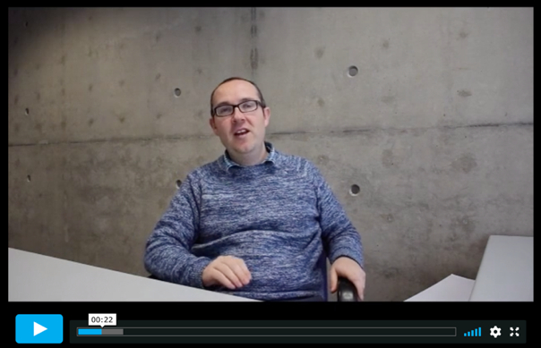
- Presentación de los recursos (textos, videos, gráficos, etc.) que los alumnos podrán leer y podrán participar en el foro, en caso de que tengan dudas, quieran aportar ideas o simplemente comentar algo que ha sido relevante o curiosos. Puede haber material obligatorio y optativo, pero debe quedar claro cuál de estos materiales es optativo (puede crearse una confusión y creer que todo es obligatorio). El profesor debería introducir los materiales, explicar porque son interesantes o adecuados y de qué manera debería enfocarlos el estudiante cuando los lea (evitar, en cualquier caso, que simplemente los memorice, sino que los comprenda y cree vínculos o relaciones respecto a hechos que le sean propensos).
Vídeo de presentación de un módulo. Fácil de realizar y nos acerca a los alumnos.
- Realización de la actividad de comprensión (análisis, síntesis, debate, discusión, etc.). Durante un período determinado se abrirá un foro para que los estudiantes participen a partir de la propuesta del profesor. En ningún caso, la pregunta del profesor ha de tener una repuesta cierta (por ejemplo: “¿En qué año se descubrió América?”) sino que debe dar pie a dinámicas de grupo, que sirvan para comprender y relacionar, con respuestas de compañeros y aportaciones, y no sea posible el “copia-pega” de la Wikipedia. Por ejemplo:
- Indica el orden y justifica cuales crees que son los principales padres/madres de la Unión Europea.
- ¿Cómo crees que habría cambiado (párrafo 1) el proceso de colonización, si fueran los ingleses quien hubiesen descubierto este nuevo continente?
- El parque natural (...) se está degradando como consecuencia del turismo, pero si no fuese por los ingresos del turismo sería difícilmente sostenible. ¿Qué acciones se pueden emprender?
- ¿Cuál crees que fue el principal factor? ¿Relación?
- Sintetiza (resume) muy brevemente (párrafo 1) el texto/vídeo (link a un PDF, vídeo, etc.). Esto obliga a hacer una tarea de comprensión y a la vez, a decidir qué/cuál es la idea o mensaje importantes o que deben transcender, para poder, más tarde (en una tarea posterior) realizar comparaciones (dentro del grupo de trabajo o en parejas).
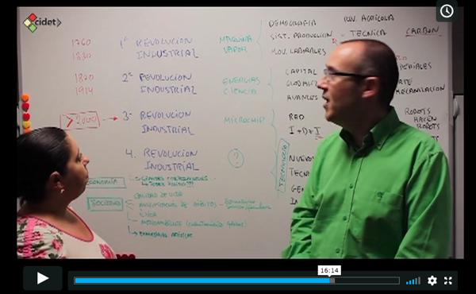
- Una tarea, que en determinados módulos puede ser realizada individualmente o ya en módulos más avanzados, en grupo. Se debe evitar la realización de tareas que simplemente consistan en realizar un resumen, sino que más bien aporten nuevas perspectivas, ideas, busquen relaciones o incluso simulaciones que pongan al alumno en una situación de decisión en un cierto momento histórico o comprender cierto hecho. En el caso de los trabajos en grupo, es recomendable que sean los propios alumnos quienes se organicen, tanto como para acordar el tema como para decidir cómo desarrollarlo. El profesor solamente estaría vigilando y facilitaría este proceso, en caso que haya que resolver dudas, animar y guiar por los posibles conflictos. El trabajo final a entregar podría pasar a un segundo plano (la importancia recae en el proceso y no en el producto).
Vídeo resumen de los contenidos de un curso.
En cualquier caso ha de primar la síntesis y la aportación personal, en vez de la extensión.

La evaluación se basará tanto en la participación activa en las diferentes fotos, como en los materiales entregados en la realización de las tareas.

En www.edueca.com puedes crear tu propia aula virtual para
ofrecer un curso o organizar tu centro educativo. En CIDET estamos trabajando para que esta plataforma de eLearning sea fácil y cómoda,
además de facilitar un aprendizaje valioso y significativo.
Contacta con nosotros si quieres que te ayudemos: info@educa.com
Por favor, utilice esta fórmula para citar este artículo:
R. Esteller-Curto, P. Escuder-Mollon (2018). Espacios y redes en el eLearning. Cuadernos Tecno-pedagógicos; Centro para la innovación y desarrollo de la educación y tecnología. (1). Recuperado de www.cidet.es
El presente artículo se proporciona tal cual, bajo una licencia Creative Commons “Atribución 4.0 Internacional”, puede leer las condiciones completas en http://creativecommns.org/licenses/by/4.0/deed.es Los autores no asumen ninguna responsabilidad del uso que se pueda hacer de la información aquí contenida.
CIDET es una empresa perteneciente al Parque Científico, Tecnológico y Empresarial de la Universitat Jaume I de Castellón (España). Nuestro objetivo es lograr que la tecnología sea usada de un modo útil y constructivo. Contacta con nosotros si quieres colaborar.
Parte de los resultados e investigaciones aquí mostrados fueron realizados en el marco de la cooperación internacional de los proyectos Erasmus+. El contenido de este artículo refleja únicamente la visión del autor, y la Comisión no puede ser responsable respecto a cualquier uso que se haga de la información que se haga de la información obtenida aquí.

